«Алтынсаринды- оқимыз» Оқу –марафоны
Кітап - адамзат баласының баға жетпес рухани құндылығы. Кітап білім мен тәрбие құралы ретінде жеке тұлғаны қалыптастыруда ерекше ықпалға ие. Электронды дәуір ағымына қарамастан, кітаптың орнын ештеңе де алмастыра алмайды. Еліміздің қарқынды дамуы, елбасы Н. Ә. Назарбаевтың білімді, сауатты жастарға үміт артуы, оларды түрлі әлеуметтік, оқу бағдарламалары мен «Өмір бойғы білім алу» ұрандары арқылы сапалы білім алу мен кәсіби маман болуға үндеуі - болашаққа жасалған игі қадам. Сол себептен біздің студенттер әр- түрлі іс шараларға қатысып жүр. Осы жолы да студентермен «Өрлеу» біліктілікті арттыру ұлттық орталығы» акционерлік қоғамының филиалы Қостанай облысы бойынша педагогикалық қызметкерлердің біліктілігін арттыру институты өткізген «Алтынсаринды-оқимыз» оқу – марафонына қатысып, өте зөр әсер алдық. Сондықтан, біз ұйымдастырушыларға алғысымызды білдіреміз.
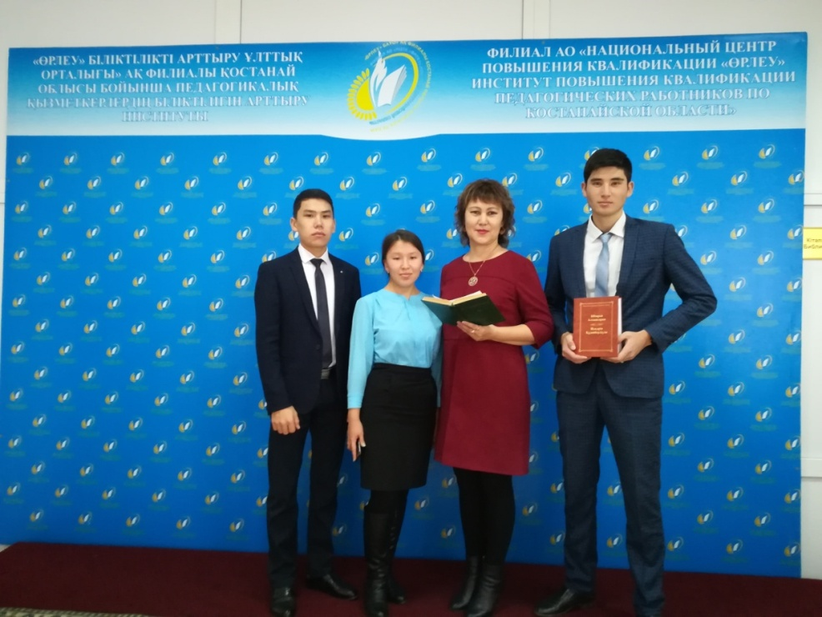

Күләш Қалимова
Қостанай индустриалды-педагогикалық колледжі,
кәсіптік қазақ тілі пәнінің оқытушысы

